EMEI OLINDA MARIA DE JESUS SOUZA
TURMA: MATERNAL PROFESSORA: MARTA
EDUCADORES: ALESSANDRA-MARCELO-MÁRCIA-SILVIA
PERÍODO: 30/08 A 10/09/2021
TEMA: ÁGUA

OLÁ CRIANÇAS! VAMOS TRATAR DE UM ASSUNTO MUITO IMPORTANTE: A ÁGUA. DESDE A BARRIGA DA MAMÃE ELA ESTÁ PRESENTE NA NOSSA VIDA E PRECISAMOS CUIDAR PARA QUE ESTEJA PRESENTE NA NOSSA HIDRATAÇÃO, HIGIENE, ALIMENTAÇÃO E TANTAS OUTRAS ATIVIDADES QUE DEPENDEM DELA.
A PROFESSORA MARTA VAI CONTAR A HISTÓRIA DO MUNDINHO AZUL, ONDE SEUS HABITANTES APRENDERAM DIREITINHO COMO CUIDAR DA ÁGUA:
Professora Marta - Água - O mundinho azul - YouTube

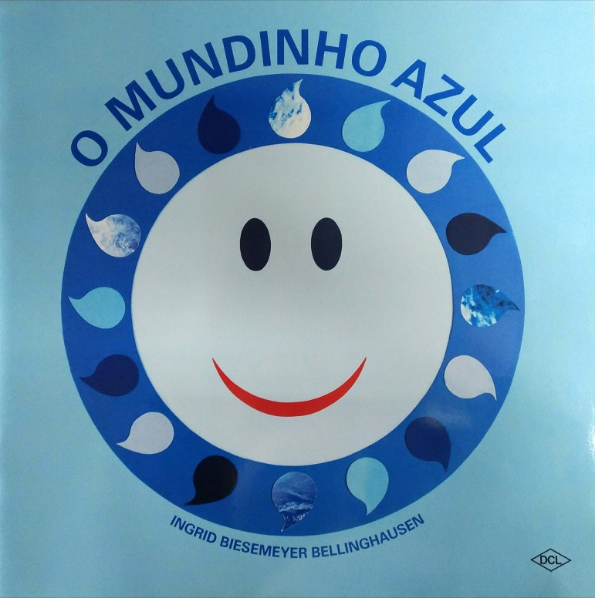

ATIVIDADE 1- GOSTOU DA HISTÓRIA? AGORA RESPONDA:
- PORQUE O MUNDINHO É AZUL?
- PARA QUÊ OS HOMENZINHOS USAM A ÁGUA?
- QUAIS SÃO AS DUAS REGRAS IMPORTANTES DOS HOMENZINHOS?
- ENCONTRE OBJETOS QUE TENHAM A MESMA COR DO MUNDINHO.
GRAVE AS RESPOSTAS E ENVIE PARA A PROFESSORA.

https://www.youtube.com/watch?v=BIV5VXPHp-k

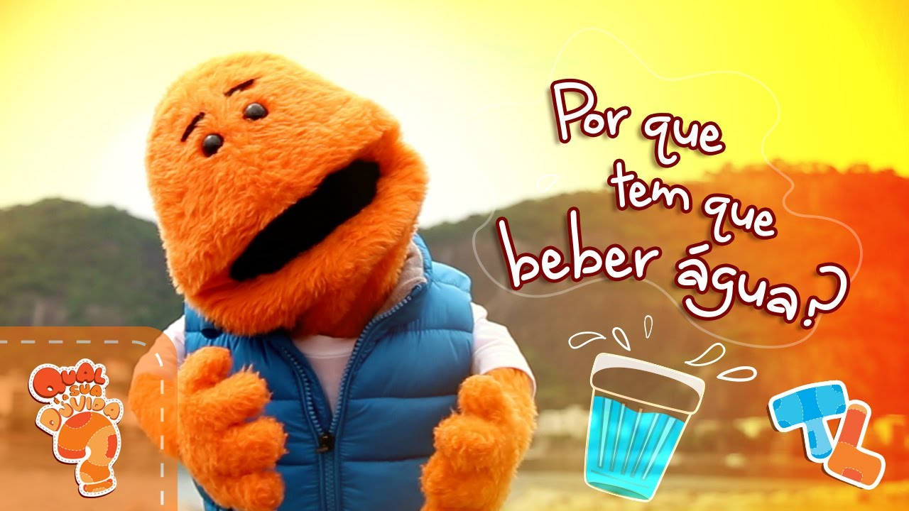

ATIVIDADE 2- CONVERSE COM A SUA FAMILIA SOBRE A IMPORTÂNCIA DE BEBER ÁGUA.
- FAÇA UM DESENHO DA QUANTIDADE DE COPOS QUE PRECISAMOS BEBER TODOS OS DIAS, E COM AJUDA DE UM ADULTO COLOQUE OS NÚMEROS EMBAIXO.
- NÃO ESSQUEÇA DE COLOCAR SEU NOME NA ATIVIDADE .
CRÉDITO:ISTOCKPHOTO.COM/BR

ATIVIDADE 3 – A ÁGUA PODE SER ENCONTRADA DE TRÊS FORMAS DIFERENTES:LÍQUIDA, SÓLIDA E GASOSA. VAMOS FAZER ESSA DELIOSA EXPERIÊNCIA, COM AJUDA DE UM ADULTO PARA CONHECÊ-LAS?

https://www.youtube.com/watch?v=iAvOimfdoyE

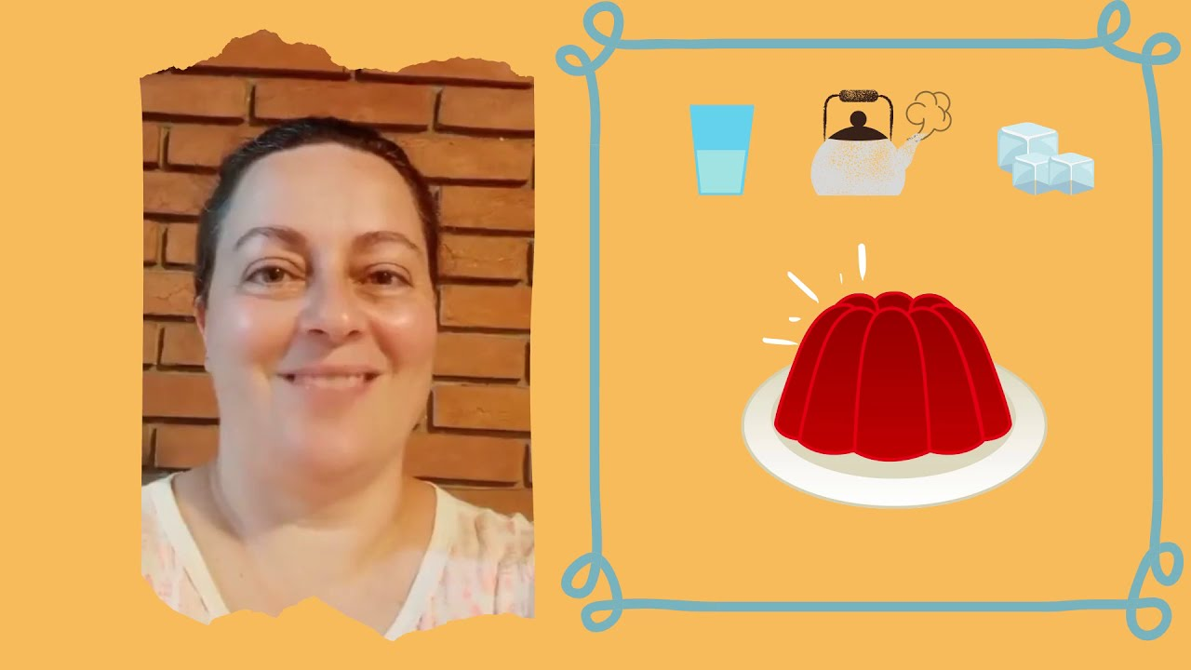

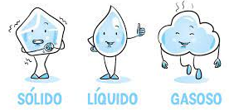
CRÉDITO: ESCOLAKIDS.UOL.COM.BR

ATIVIDADE 4- AGORA QUE VOCÊ JÁ SABE COMO A ÁGUA É IMPORTANTE E QUE DEVEMOS ECONOMIZÁ-LA PARA NÃO FALTAR, RESOLVA ESSES DESAFIOS:

https://www.youtube.com/watch?v=CYQ4YTEhBgc

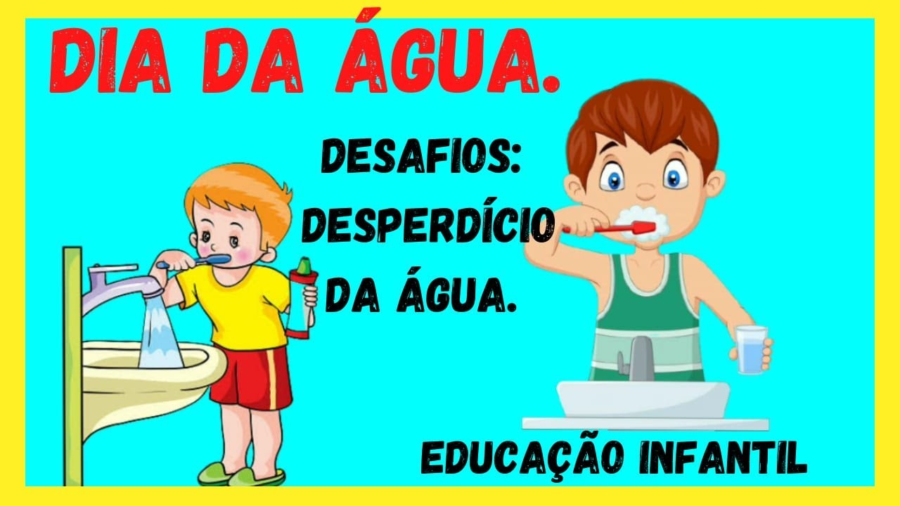

OS DIAS CHUVOSOS TRAZEM FRESCOR E RENOVAÇÃO DO AR. VAMOS SENTIR A CHUVA CAIR?

https://www.youtube.com/watch?v=O2TC2r0btVw
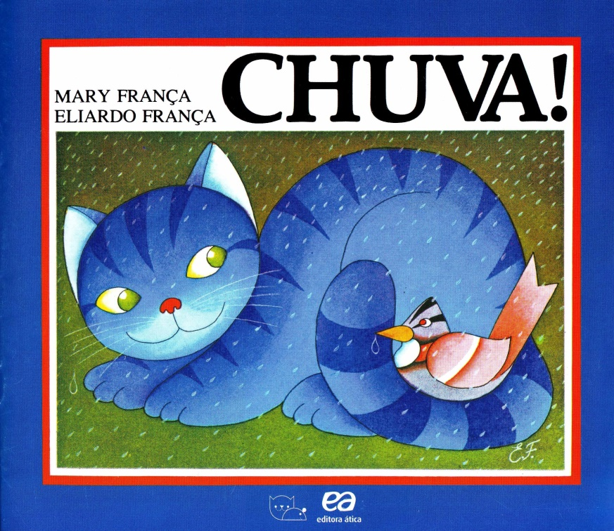

ATIVIDADE 5- PARA “SENTIR” A ÁGUA PODEMOS USAR SAQUINHOS SENSORIAIS. VAMOS PRECISAR DE:
-ÁGUA (PODE SER AQUELA RECOLHIDA DA CHUVA-NÃO DA CALHA-MAS RECOLHIDA COM UM BALDE OU BACIA);
- SACOS PLÁSTICOS (PODE USAR AQUELES DE SUPERMERCADO)
- TINTAS OU CORANTES (SE QUISER)
ENCHER OS SACOS COM ÁGUA COLORIDA E AMARRAR A BOCA.
BRINCAR A VONTADE SENTINDO A TEXTURA DOS SAQUINHOS. (PODE COLOCAR PEQUENOS OBJETOS DENTRO)
- QUANDO A CRIANÇA PERDER O INTERESSE, FURE O SAQUINHOS COM AGULHA E PENDURE PARA QUE ELA SINTA A “CHUVINHA”. BOA DIVERSÃO!

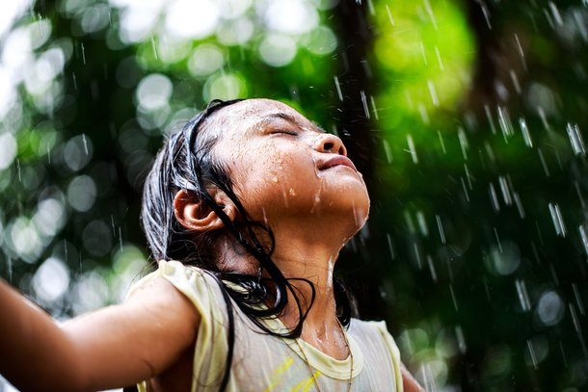
CRÉDITO: MEGACURIOSO.COM.BR

ATIVIDADE 6- ALÉM DE SUPRIR AS NOSSAS NECESSIDADES A ÁGUA PODE SER MUITO DIVERTIDA E ATÉ MUSICAL. ENCHA UM RECIPIENTE E BUSQUE OBJETOS QUE POSSAM TE AJUDAR A CRIAR SONS DIFERENTES USANDO A ÁGUA:

https://www.youtube.com/watch?v=9C_8piBEqrw

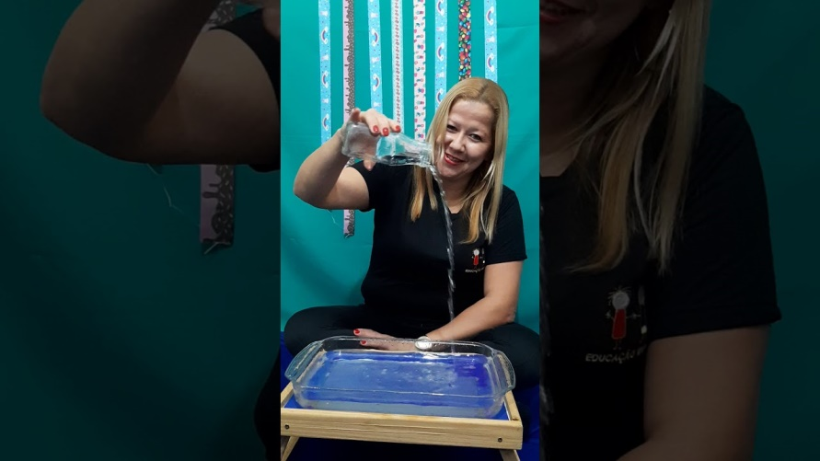

CRÉDITO:COLORIR-E-PINTAR.BLOGSPOT.COM

ATIVIDADE 7- UMA BRINCADEIRA AFRICANA, DE UM PAÍS CHAMADO MOÇAMBIQUE É UMA FORMA DIVERTIDA DE UNIR A TERRA E O MAR. VAMOS BRINCAR? (PARA REPRESENTAR A TERRA PODEMOS USAR UM OBJETO MARROM E PARA O MAR ,AZUL)

https://www.youtube.com/watch?v=OxMI-fhciLM
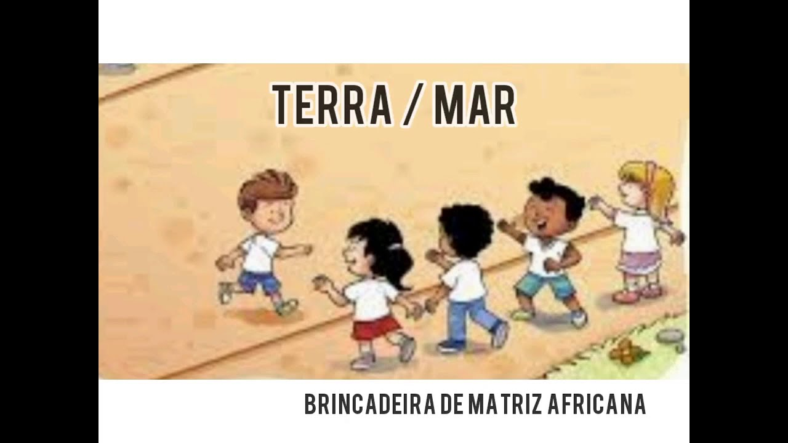

NÃO SE ESQUEÇAM DE ENVIAR SUAS FOTOS E VÍDEOS!
BOM TRABALHO, PESSOAL!

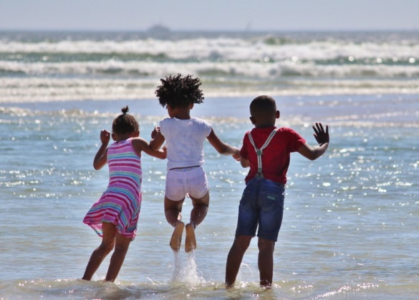

REFERÊNCIAS:
AZUL, Mundinho, o. In EMEI Olinda Maria de Jesus Souza (03m22s) 19 Ago. 2021. Disponivel em Professora Marta - Água - O mundinho azul - YouTube .Acesso em 19 Ago. 2021 às 16h30m.
ÁGUA. Experimento-estados físicos da . In EMEI Montese (1m59s) 18 Nov. 2020. Disponivel em https://www.youtube.com/watch?v=iAvOimfdoyE . Acesso em 24 Ago. 2021 às 17h08m.
ERRADA. Qual ação está . In Professora Márcia Gueraldi (2m38s) 16 Mar. 2021. Disponivel em https://www.youtube.com/watch?v=CYQ4YTEhBgc . Acesso em 26 Ago. 2021 às 10h05m.
CHUVA! In Chuva de Historias (1m13s) 27 Abr. 2021. Disponivel em https://www.youtube.com/watch?v=O2TC2r0btVw . Acesso em 24 Ago. 2021 às 10h58m.
ÁGUA. Explorando sons com a . In Cátia Cardoso (4m08s) 08 Jun. 2020. Disponivel em https://www.youtube.com/watch?v=9C_8piBEqrw . Acesso em 24 de Ago. 2021 às 11h11m.
ÁGUA, porque precisa beber. In 29 Mai.2014. Disponivel em https://www.youtube.com/watch?v=BIV5VXPHp-k . Acesso em 24 Ago. 2021 às 11h50m.
MAR, terra. In Vik Brincar (3m40s) 25 Jun. 2020. Disponivel em https://www.youtube.com/watch?v=OxMI-fhciLM . Acesso em 25 Ago. 2021 às 11h59m.

